# 第二章 安装工程计量（7题）

（案例题：给排水2，电气2，通风空调1，采暖1，消防1）

## 给排水工程

### 【题1】

如图1所示某二层建筑卫生间，层高3.3米，每层卫生间设有成套型洗脸盆、大便器、淋浴器各一套。给水管采用镀锌钢管，螺纹连接；排水管采用PVC-U管，承插粘接。室内给排水管道均要求计算至外墙皮外2m。

计算该图中管道的工程量，并根据表1清单编码，在答题纸完成其工程量清单的编制（见表2）。

表1 给排水管道清单编码

|  |  |  |  |
| --- | --- | --- | --- |
| 项目编码 | 项目名称 | 项目特征 | 计量单位 |
| 031001001 | 镀锌钢管 | 1.安装部位  2.介质  3.材质、规格  4.连接形式 | m |
| 031001002 | 钢管 |
| 031001006 | 塑料管 |
| 031001007 | 复合管 |

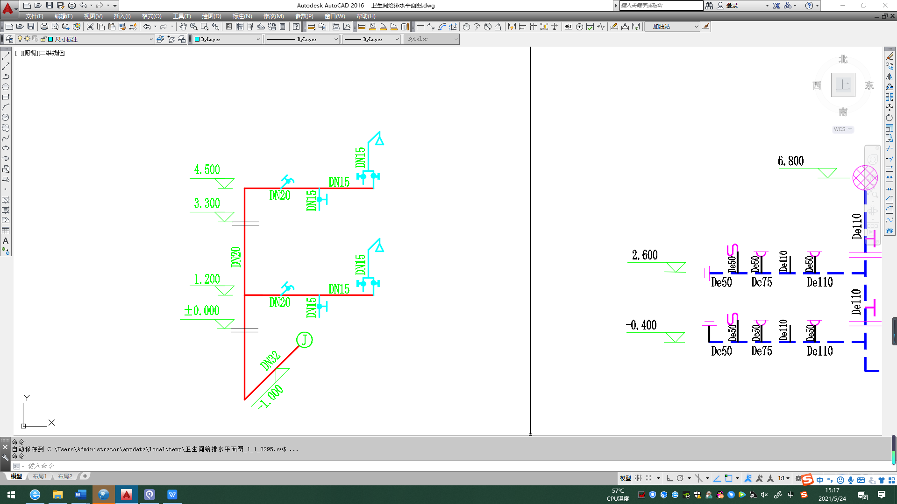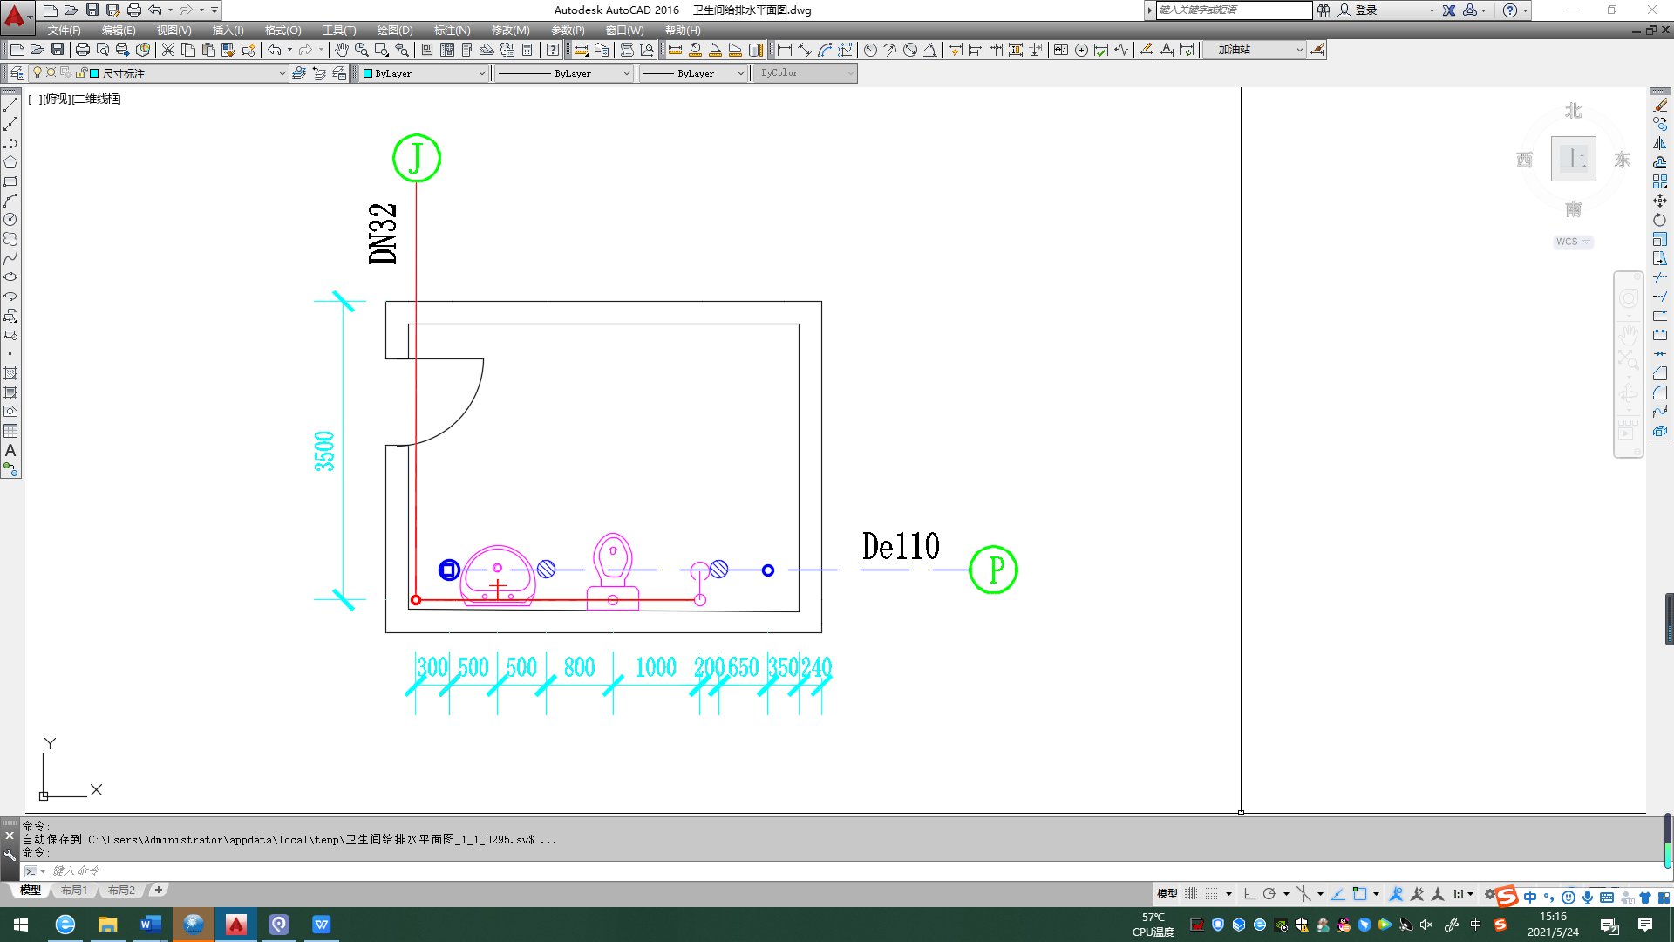

给排水平面图 给水系统图

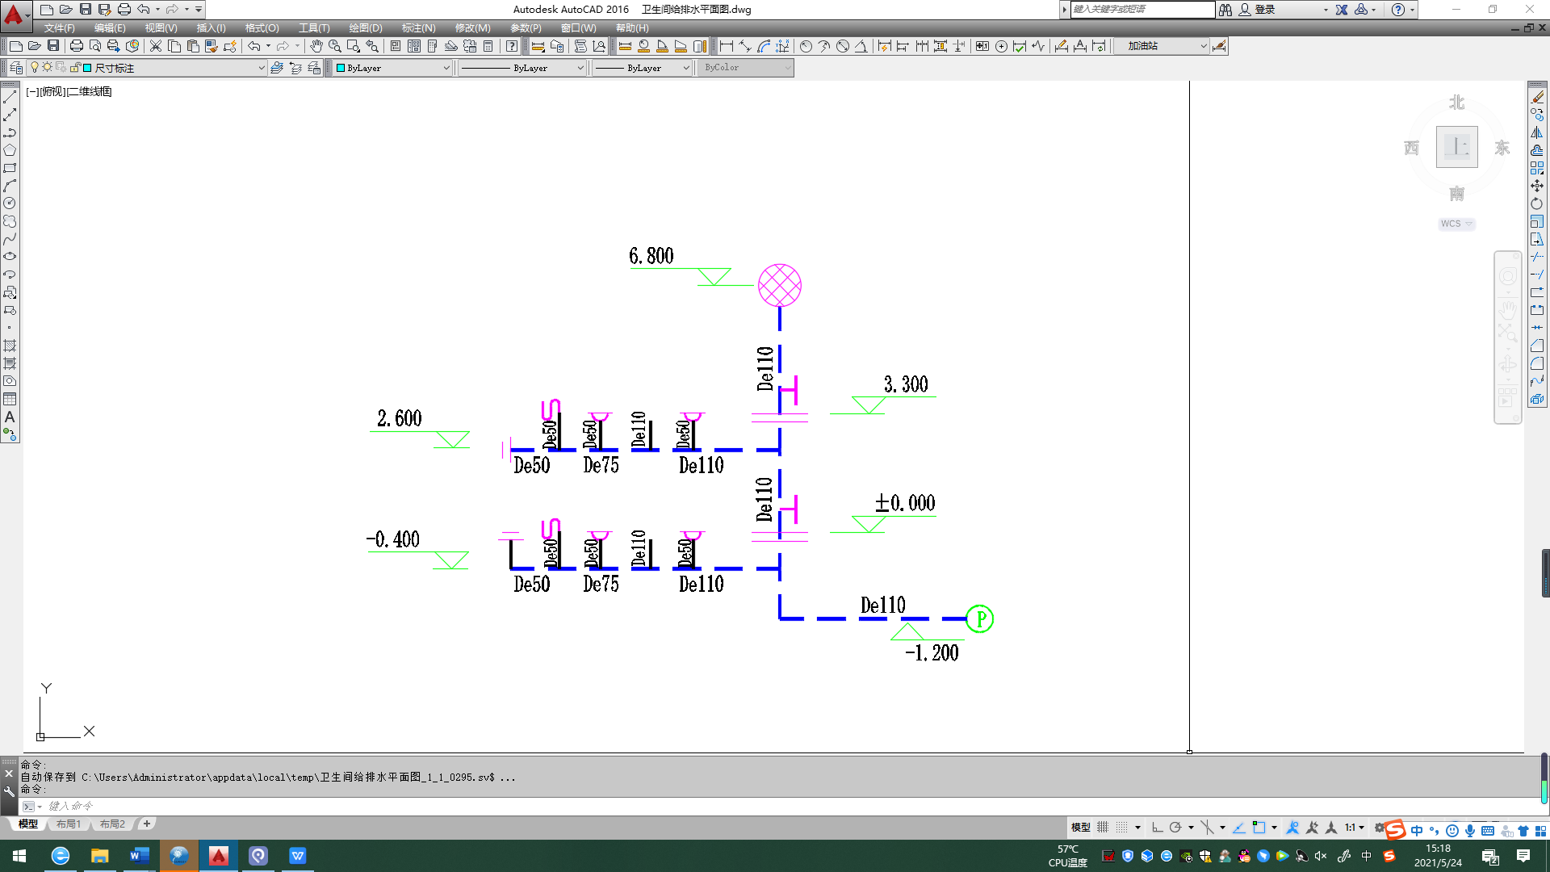

排水系统图

图1 某二层建筑卫生间给排水施工图

表2 给排水工程分部分项工程量清单表

|  |  |  |  |  |  |  |
| --- | --- | --- | --- | --- | --- | --- |
| 序号 | 项目编码 | 项目名称 | 项目特征 | 计量单位 | 工程量 | 计算式 |
| 1 |  |  |  |  |  |  |
| 2 |  |  |  |  |  |  |
| 3 |  |  |  |  |  |  |
| 4 |  |  |  |  |  |  |
| 5 |  |  |  |  |  |  |
| 6 |  |  |  |  |  |  |
| 7 |  |  |  |  |  |  |

### 【解析】

表2 分部分项工程量清单表

|  |  |  |  |  |  |  |
| --- | --- | --- | --- | --- | --- | --- |
| 序号 | 项目编码 | 项目名称 | 项目特征 | 计量单位 | 工程量 | 计算式 |
| 1 | 031001001001 | 镀锌钢管 | 1.安装部位：室内  2.介质：给水  3. 材质、规格：镀锌钢管DN32  4.连接形式：螺纹连接 | m | 7.70 | 2+3.5+（1.2+1） |
| 2 | 031001001002 | 镀锌钢管 | 1.安装部位：室内  2.介质：给水  3. 材质、规格：镀锌钢管DN20  4.连接形式：螺纹连接 | m | 7.50 | （4.5-1.2）+（0.3  +0.5+0.5+0.8）╳2 |
| 3 | 031001001003 | 镀锌钢管 | 1.安装部位：室内  2.介质：给水  3. 材质、规格：镀锌钢管DN15  4.连接形式：螺纹连接 | m | 2 | 1╳2 |
| 4 | 031001006001 | 塑料管 | 1.安装部位：室内  2.介质：排水  3.材质、规格：PVC-U管De110  4.连接形式：承插粘接 | m | 15.39 | 2+0.24+0.35+(6.8+1.2)+（0.65+0.2+1）╳2+0.4+0.7 |
| 5 | 031001006002 | 塑料管 | 1.安装部位：室内  2.介质：排水  3.材质、规格：PVC-U管De75  4.连接形式：承插粘接 | m | 2.6 | （0.5+0.8）╳2 |
| 6 | 031001006003 | 塑料管 | 1.安装部位：室内  2.介质：排水  3.材质、规格：PVC-U管De50  4.连接形式：承插粘接 | m | 4.70 | 0.5 ╳2+0.4╳4+0.7╳3 |

### 【题2】

某工程排水系统如图2所示，排水管采用镀锌钢管螺纹连接，墙厚240mm，排出管检查井距立管3m，立管距墙0.13m，同层排水横支管间距为3.5m。计算排水管道及卫生器具的工程量，并完成表3中工程量清单表的填写。

相关的清单编码：镀锌钢管031001001，大便器031004006，小便器031004007，洗脸盆031004003，其他成品卫生器031004008。

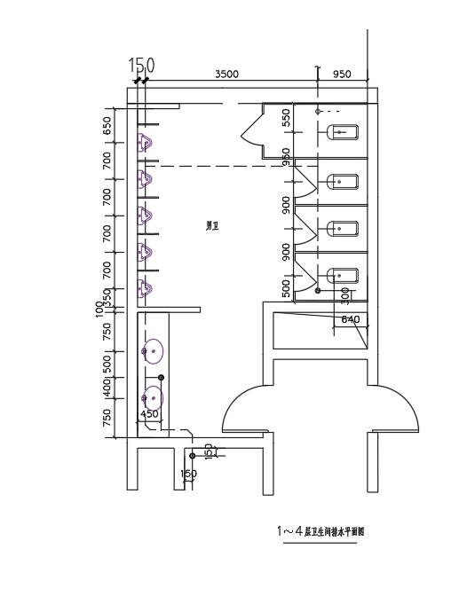

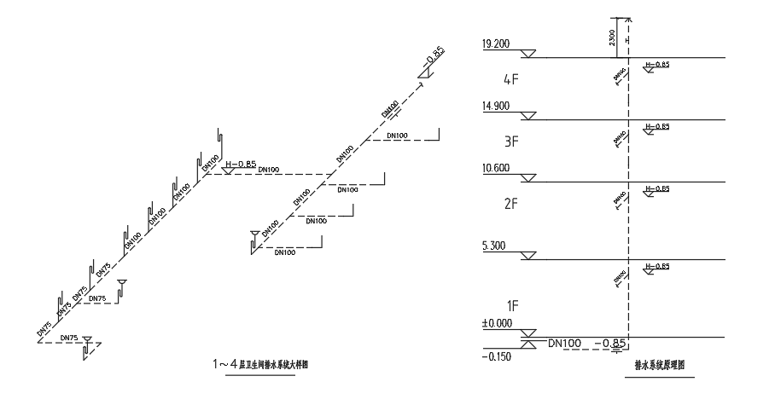

排水系统图

图2 某建筑卫生间排水施工图

表3 某工程排水工程分部分项工程量清单表

|  |  |  |  |  |  |  |  |
| --- | --- | --- | --- | --- | --- | --- | --- |
| **序号** | **项目名称** | **项目特征描述** | **计量单位** | **工程量** | **金 额(元)** | | |
| **综合单价** | **合 价** | **其中** |
| **暂估价** |
|  |  |  |  |  |  |  |  |
|  |  |  |  |  |  |  |  |
|  |  |  |  |  |  |  |  |
|  |  |  |  |  |  |  |  |
|  |  |  |  |  |  |  |  |
|  |  |  |  |  |  |  |  |
|  |  |  |  |  |  |  |  |

### 【解析】

DN100：3+0.15+19.2+2.3+（0.55-0.13+0.95+0.9+0.9+0.5-0.3+（0.95-0.64）\*4+3.5+0.7\*4+0.85）\*4=71.69m

DN75:（0.35+0.1+0.75+0.5+0.4+0.75+0.24+0.15+0.45-0.13+0.85\*4）\*4=27.84m

蹲便器：4\*4=16组

地漏：3\*4=12组

小便器：5\*4=20组

洗脸盆2\*4=8组

表3 某工程排水工程分部分项工程量清单表

|  |  |  |  |  |  |  |  |
| --- | --- | --- | --- | --- | --- | --- | --- |
| **序号** | **项目名称** | **项目特征描述** | **计量单位** | **工程量** | **金 额(元)** | | |
| **综合单价** | **合 价** | **其中** |
| **暂估价** |
| 1 | 镀锌钢管 | 1.材质：镀锌钢管  2.连接方式：螺纹连接  3.规格：DN100 | m | 71.69 |  |  |  |
| 2 | 镀锌钢管 | 1.材质：镀锌钢管  2.连接方式：螺纹连接  3.规格：DN75 | m | 27.84 |  |  |  |
| 3 | 大便器 | 1.规格：蹲便器 | 组 | 16 |  |  |  |
| 4 | 小便器 | 1.规格：立式小便器 | 组 | 20 |  |  |  |
| 5 | 洗脸盆 | 1.规格：洗脸盆 | 组 | 8 |  |  |  |
| 6 | 其他成品卫生器 | 1.类型：地漏  2.规格：DN100 | 组 | 8 |  |  |  |
| 7 | 其他成品卫生器 | 1.类型：地漏  2.规格：DN75 | 组 | 4 |  |  |  |

## 电气工程

### 【题3】

某电气工程图如图3所示，请按设计说明及图纸，列项计算该工程工程量（接线盒工程量暂不计），并完成工程量清单表4的填写。

（1）该建筑层高3.0米，墙厚240cm，板厚不计；

（2）配电箱AL为成品箱，外形尺寸为:宽500mm×高300mm，暗装，箱底距地1.5米；

（3）照明开关、插座均为暗装。照明开关为四联开关，距地1.4米；插座为单相五孔暗插座，距地0.3米；其余安装要求如图及图例所示。

（4）相关的清单编码：配管030411001，配线030111004，荧光灯030412005，配电箱030404017，照明开关030404034，插座030404034。

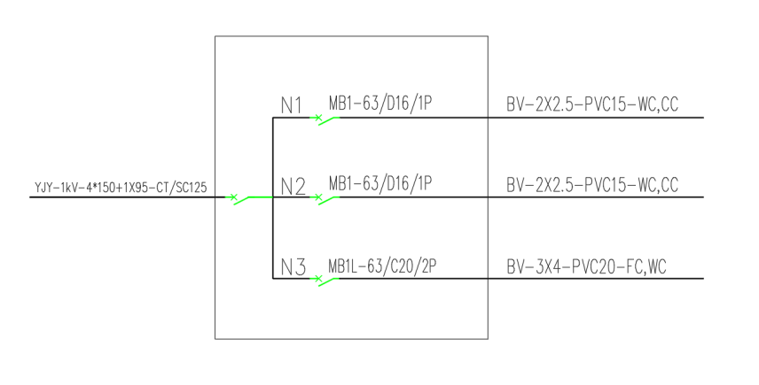

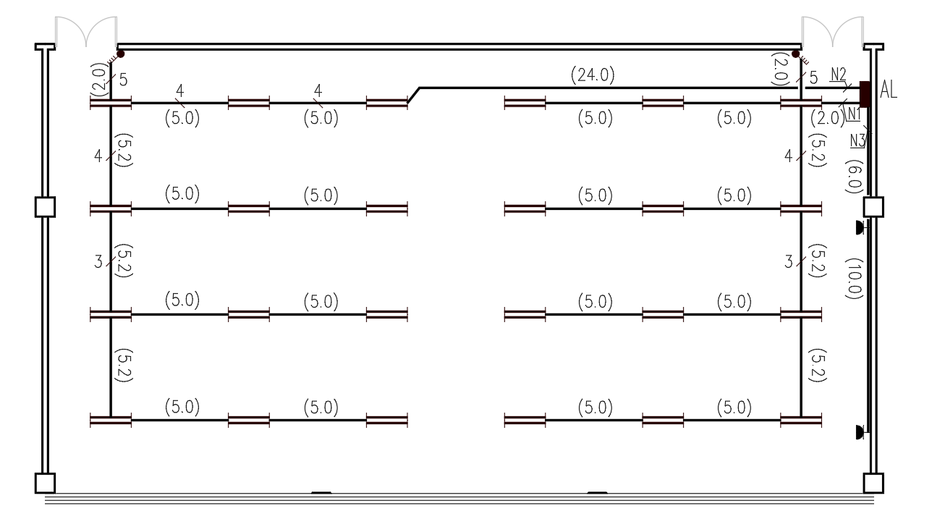

图3 某建筑电气工程图

附：图例符号

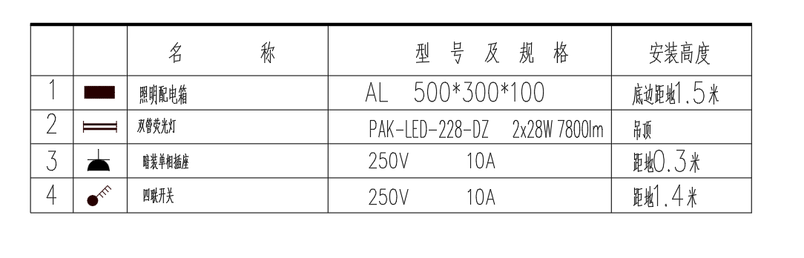

表4 分部分项工程量清单

|  |  |  |  |  |  |  |  |  |
| --- | --- | --- | --- | --- | --- | --- | --- | --- |
| **序号** | **项目编码** | **项目名称** | **项目特征描述** | **计量单位** | **工程量** | **金 额(元)** | | |
| **综合单价** | **合 价** | **其中** |
| **暂估价** |
| 1 |  |  |  |  |  |  |  |  |
| 2 |  |  |  |  |  |  |  |  |
| 3 |  |  |  |  |  |  |  |  |
| 4 |  |  |  |  |  |  |  |  |
| 5 |  |  |  |  |  |  |  |  |
| 6 |  |  |  |  |  |  |  |  |
| 7 |  |  |  |  |  |  |  |  |
| 8 |  |  |  |  |  |  |  |  |

【解析】

配管：  
N1（PVC15）：2+2+5.2\*3+5\*2\*4+3-1.5-0.3+3-1.4=62.4m

N2（PVC15）：24+5+5+2+5.2\*3+5\*2\*3+3-1.4=83.2m

N3（PVC20）：6+10+1.5+0.3\*3=18.4m

配线：

N1（BV2.5）：（62.4+0.5+0.3）\*2+2\*3+5.2\*2+5.2+（3-1.4）\*3=152.8m

N2（BV2.5）：（83.2+0.5+0.3）\*2+5.2+5.2\*2+2\*3+5\*2\*2+（3-1.4）\*3=214.4m

N3（BV4）：（18.4+0.5+0.3）\*3=57.6m

配电箱：1台，规格500mm\*300mm

双管荧光灯：24套

单相插座：2个

四联开关：2个

表4 分部分项工程量清单

|  |  |  |  |  |  |  |  |  |
| --- | --- | --- | --- | --- | --- | --- | --- | --- |
| **序号** | **项目编码** | **项目名称** | **项目特征描述** | **计量单位** | **工程量** | **金 额(元)** | | |
| **综合单价** | **合 价** | **其中** |
| **暂估价** |
| 1 | 030411001001 | 配管 | 1.规格：PVC15  2.敷设方式：WC、CC | m | 145.6 |  |  |  |
| 2 | 030411001002 | 配管 | 1.规格：PVC20  2.敷设方式：WC、CC | m | 18.1 |  |  |  |
| 3 | 030111004001 | 配线 | 1.规格：BV2.5  2.敷设方式：穿管暗敷 | m | 367.2 |  |  |  |
| 4 | 030111004002 | 配线 | 1.规格：BV4  2.敷设方式：穿管暗敷 | m | 56.7 |  |  |  |
| 5 | 030412005001 | 荧光灯 | 1.规格：双管荧光灯  2.安装方式：吊顶安装 | 套 | 24 |  |  |  |
| 6 | 030404017001 | 配电箱 | 1.规格：500\*300mm  2.安装高度：距地1.5m  3.安装方式：暗装 | 台 | 1 |  |  |  |
| 7 | 030404034001 | 照明开关 | 1.规格：四联开关  2.安装方式：暗装  3.安装高度：距地1.4m | 个 | 2 |  |  |  |
| 8 | 030404034001 | 插座 | 1.规格：单相插座  2.安装方式：暗装  3.安装高度：距地0.3m | 个 | 2 |  |  |  |

### 【题4】

图4为某建筑的电气照明施工图，已知该建筑物层高3m。配电箱AL为成品箱，暗装；照明开关、插座均为暗装。安装要求如图及图例所示。

根据《通用安装工程工程量计算规范》（GB50856-2013）的规定进行工程量计算，并将计算过程和结果填入表5中。

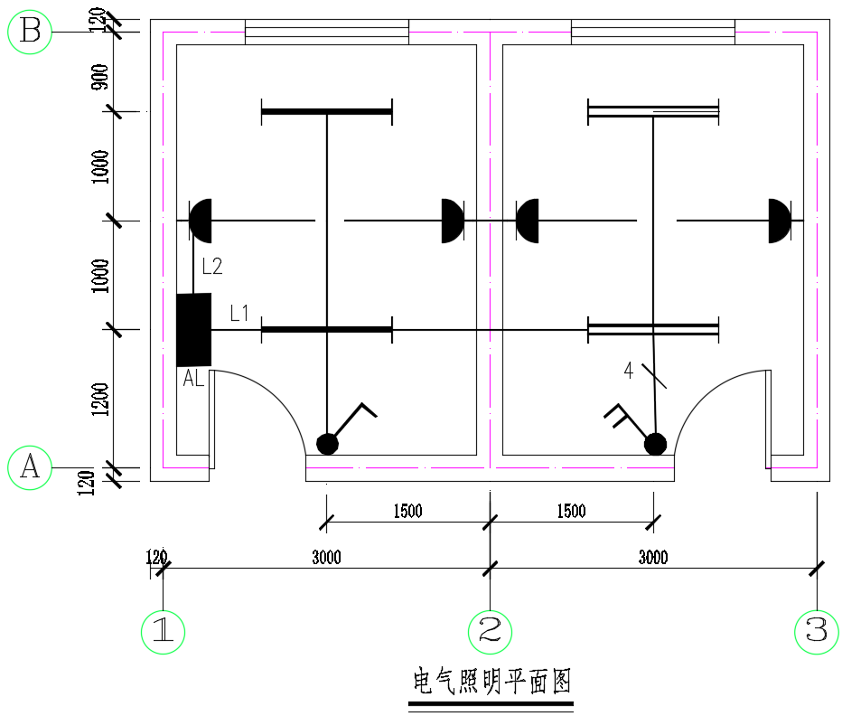

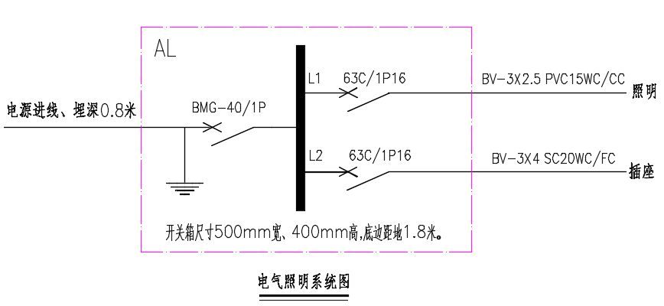图例

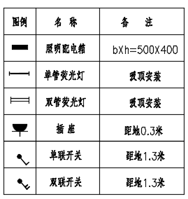

图4 某建筑的电气照明施工图

表5 某建筑电气照明工程量计算表

|  |  |  |  |  |
| --- | --- | --- | --- | --- |
| 序号 | 项目名称 | 单位 | 工程量 | 配管、配线部分计算式 |
| 1 |  |  |  |  |
| 2 |  |  |  |  |
| 3 |  |  |  |  |
| 4 |  |  |  |  |
| 5 |  |  |  |  |
| 6 |  |  |  |  |
| 7 |  |  |  |  |
| 8 |  |  |  |  |
| 9 |  |  |  |  |
| 10 |  |  |  |  |

【解析】

表5 某建筑电气照明工程量计算表

|  |  |  |  |  |
| --- | --- | --- | --- | --- |
| 序号 | 项目名称 | 单位 | 工程量 | 配管、配线部分计算式 |
| 1 | 塑料管PVC15暗配 | **m** | **16.3** | **三线管：3-1.8-0.4+3+1.5+1.2+（1+1）╳2+（3-1.3+1.2）= 13.4** |
| **四线管：3-1.3+1.2=2.9** |
| 2 | 钢管SC20暗配 | **m** | **10.3** | **1.8+1+3+3+0.3╳5** |
| 3 | 管内穿线BV-2.5mm2 | **m** | **54.50** | **（0.5+0.4）╳3+13.4╳3 + 2.9 ╳4** |
| 4 | 管内穿线BV-4mm2 | **m** | **33.6** | **（0.5+0.4）╳3 +10.3╳3** |
| 5 | 单管荧光灯 | **套** | **2** |  |
| 6 | 双管荧光灯 | **套** | **2** |  |
| 7 | 暗装单联开关 | **套** | **1** |  |
| 8 | 暗装双联开关 | **套** | **1** |  |
| 9 | 暗装单相插座 | **套** | **6** |  |
| 10 | 接线盒 | **个** | **10** |  |

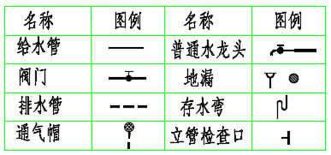

## 通风空调工程

### 【题5】

图5为某通风系统管道平面图（局部），风管采用镀锌薄钢板，板厚为0.75mm,对开多叶阀L=210mm，防火阀L=500mm，根据图示和《河南省通用安装预算定额》（2016），列项计算工程量，并填写表6。

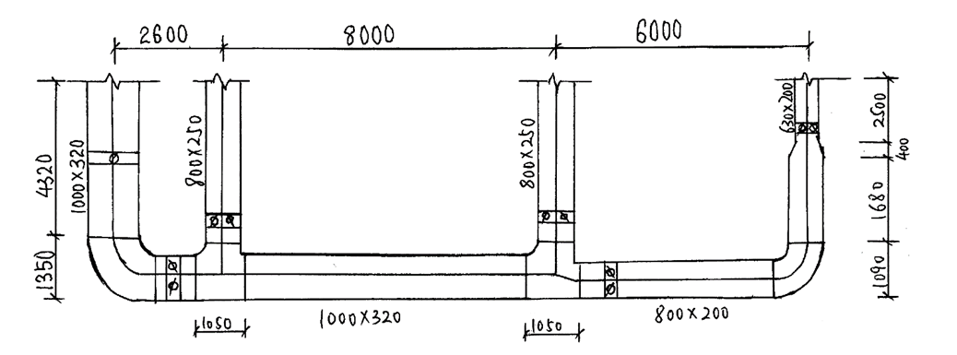

图5 某通风系统管道平面图（局部）

表6 某通风系统工程量计算

|  |  |  |  |  |
| --- | --- | --- | --- | --- |
| 序号 | 项目名称 | 单位 | 工程量 | 计算式 |
| 1 |  |  |  |  |
| 2 |  |  |  |  |
| 3 |  |  |  |  |
| 4 |  |  |  |  |
| 5 |  |  |  |  |
| 6 |  |  |  |  |
| 7 |  |  |  |  |
| 8 |  |  |  |  |
| 9 |  |  |  |  |

【解析】

表5 某通风系统工程量计算

|  |  |  |  |  |
| --- | --- | --- | --- | --- |
| 序号 | 项目名称 | 单位 | 工程量 | 计算式 |
| 1 | 镀锌钢板矩形风管1000mm×320mm，板厚δ=0.75mm，法兰咬口连接 | m2 | 39.76 | L=（4.32-0.5）+（1.35-1.0/2）+(2.6-0.21)+8  =15.06m；  F=2×（1+0.32)×15.06=39.758m2 |
| 2 | 镀锌钢板矩形风管800mm×250mm，板厚δ=0.75mm，法兰咬口连接 | m2 | 20.83 | L=(4.32-0.21+1.35-1.0/2)×2=9.92m；  F=2×（0.8+0.25）×9.92=20.832m2 |
| 3 | 镀锌钢板矩形风管800mm×200mm，板厚δ=0.75mm，法兰咬口连接 | m2 | 16.72 | L=(6-0.21)+(1.09-0.8/2)+1.68+0.4/2=8.36m；  F=2×（0.8+0.2）×8.36=16.72m2 |
| 4 | 镀锌钢板矩形风管630mm×200mm，板厚δ=0.75mm，法兰咬口连接 | m2 | 4.13 | L=0.4/2+(2.5-0.21）=2.49m；  F=2×（0.63+0.2）×2.49=4.133m2 |
| 5 | 对开多叶调节阀1000mm×320mm，L=210mm | 个 | 1 |  |
| 6 | 对开多叶调节阀800mm×250mm，L=210mm | 个 | 2 |  |
| 7 | 对开多叶调节阀800mm×200mm，L=210mm | 个 | 1 |  |
| 8 | 对开多叶调节阀630mm×200mm，L=210mm | 个 | 1 |  |
| 9 | 防火阀1000mm×320mm，L=500mm | 个 | 1 |  |

## 采暖工程

### 【题6】

某采暖系统回水干管布置及尺寸如图6所示，采暖管道采用镀锌钢管，螺纹连接，采暖系统工作压力为0.4MPa，最低点试验压力0.6MPa。

请计算该回水干管各规格管道的工程量（要求列项写清楚材质、规格、单位和计算式）。工程量算至外墙皮1.5m处。

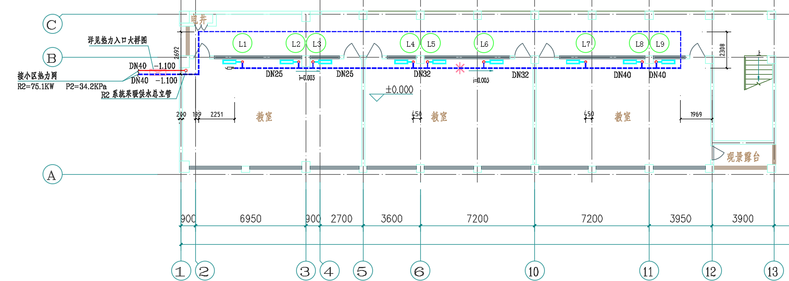

图6 某采暖系统回水干管布置图（局部）

【解析】

由图可知立管L1~L4之间为DN25，立管L4~L7之间为DN32，立管L7~采暖出口为DN40。

工程量计算如下：

镀锌钢管（丝接） DN25：（6.95-2.251-0.199）+0.9+2.7+（3.6-0.45）=11.25m；

镀锌钢管（丝接） DN32：0.45+7.2+（3.6-0.45）=10.80m；

镀锌钢管（丝接） DN40：

0.45+3.6+（3.95-1.969）×2+2.308+7.2+7.2+3.6+2.7+0.9+6.950+2.692+0.9+0.1+1.5=44.062m。

## 消防工程

### 【题7】

某消防工程中部分自动喷淋灭火系统如图所示, 管道采用镀锌钢管, 螺纹连接。图中连接喷头的支管管径为DN25。请计算该工程的工程量。

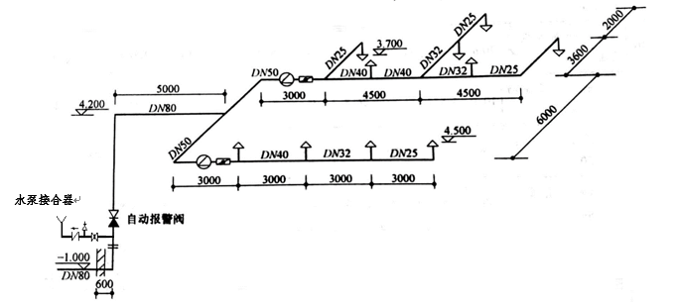

图7 某消防工程中部分自动喷淋灭火系统图

注：

1.图中尺寸单位：mm；

C:\Users\ROG\Documents\WeChat Files\wxid_zevtd637esoh22\FileStorage\Temp\1717453349927.png2.图中符号： 水泵接合器； 水流指示器 ； 信号闸阀。

3.图中两道尺寸交汇处，未逐一标明尺寸者，均以平分尺寸计算。

【解析】

（1）镀锌钢管（螺纹连接）DN80: 1.5+0.6+(4.2+1)+5=12.3m

（2）镀锌钢管（螺纹连接）DN50: 6+3+3=12m

（3）镀锌钢管（螺纹连接）DN40: 4.5+3=7.5m

（4）镀锌钢管（螺纹连接）DN32: 3+3.6+4.5/2=8.85m

（5）镀锌钢管（螺纹连接）DN25: 3+4.5/2+3.6+2+3.6+（4.5-4.2）×6+（4.2-3.7）×4=18.25m

（6）直立型喷头：6个

（7）下垂型喷头：4个

（8）水流指示器DN50: 2个

（9）信号闸阀DN50: 2个

（10）自动报警阀：1套

（11）消防水泵接合器：1套

**第二章 安装工程计量+第三章第二节（6题）**

**（电气计量1题+通风空调工程计量及分部分项工程量清单与计价表的填写1题+综合单价分析2题+给排水计量及工程量清单表的填写1题+电气计量及分部分项工程量清单与计价表的填写1题）**

**题1**：某建筑防雷接地平面图如图所示，试根据《河南省通用安装工程预算定额》（HA 02-31 2016）工程量计算规则，对答题卷表格中给定的项目计算工程量。除断接卡子和接地极外，均需列计算式。



图1 防雷接地平面图

说明：

1.室内外高差0.45米，避雷网用φ8的镀锌圆钢在平屋顶四周沿女儿墙支架敷设，不考虑折板支架高度。

2.女儿墙顶距室外地坪19米，避雷引下线均采用φ8镀锌圆钢沿外墙自两角引下，并在距室外地坪上1.8米处设置接地电阻测试断接卡子。

3.在距建筑物3米处，设三根2.5米长∠50×5角钢接地极，打入地下0.8米，顶部用-40×4镀锌扁钢连通，在引下线断接处和引下线连接。

4.接地土壤为普通土（图示标注单位为毫米）。

**工 程 量 计 算 表**

| 序号 | 项目名称 | 单位 | 数量 | 计算过程 |
| --- | --- | --- | --- | --- |
| 一 | 防雷接地工程量 | | | |
| 1 | 避雷网φ8镀锌圆钢 | m |  |  |
| 2 | 避雷引下线φ8镀锌圆钢 | m |  |  |
| 3 | 断接卡子 | 套 |  |  |
| 4 | 接地母线-40×4镀锌扁钢 | m |  |  |
| 5 | 接地母线φ8镀锌圆钢 | m |  |  |
| 6 | 接地极∠50×5 | 根 |  |  |

**解析：**

**工 程 量 计 算 表**

| 序号 | 项目名称 | 单位 | 数量 | 计算过程 |
| --- | --- | --- | --- | --- |
| 一 | 防雷接地工程量 | | | |
| 1 | 避雷网φ8镀锌圆钢 | m | 85.20 | （30+11）\*2\*（1+3.9%) |
| 2 | 避雷引下线φ8镀锌圆钢 | m | 35.74 | （19-1.8）×2×（1+3.9%） |
| 3 | 断接卡子 | 套 | 2 | 2 |
| 4 | 接地母线-40×4镀锌扁钢 | m | 32.42 | （1.8+0.8+3+5+5）×2×（1+3.9%） |
| 5 | 接地极∠50×5 | 根 | 6 | 6 |

**题2：**某6层办公楼通风空调工程，设计采用镀锌薄钢板矩形风管送风，风管为咬口连接。规格1250×400的风管，中心线长度60.00m，板厚δ=1.0，管路中设有380×350风管检查孔1个，L=300对开多叶调节阀1个，400×400双层铝合金百叶风口12个；规格800×400的风管，中心线长度120.00m，板厚δ=1.0，管路中设有400×400双层铝合金百叶风口28个；规格500×400的风管，中心线长度380.00m，板厚δ=0.75，管路中设有400×400双层铝合金百叶风口72个；1000×1000钢百叶窗6个。镀锌钢板每10m2的消耗量为11.38m2.

“清单工程量计算表”“分部分项工程量清单与计价表”及镀锌薄钢板矩形风管1250×400的“综合单价分析表”如下：

清单工程量计算表

|  |  |  |  |  |
| --- | --- | --- | --- | --- |
| 序号 | 清单项目名称 | 清单工程量计算过程 | 单位 | 工程量 |
| 1 | 镀锌薄钢板矩形风管咬口连接1250×400 δ=1.0 |  | m² |  |
| 2 | 镀锌薄钢板矩形风管咬口连接800×400 δ=1.0 |  | m² |  |
| 3 | 镀锌薄钢板矩形风管咬口连接500×400 δ=0.75 |  | m² |  |
| 4 | 对开多叶调节阀1250×400 L=300 |  | 个 |  |
| 5 | 双层铝合金百叶风口400×400 |  | 个 |  |
| 6 | 钢百叶窗1000×1000 |  | 个 |  |

分部分项工程量清单与计价表

|  |  |  |  |  |  |  |  |  |
| --- | --- | --- | --- | --- | --- | --- | --- | --- |
| 序号 | 项目编码 | 项目名称 | 项目特征 | 计量单位 | 工程量 | 金额（元） | | |
| 综合单价 | 合价 | 其中：暂估价 |
| 1 | 030702001001 | 碳钢通风管道 | 镀锌薄钢板矩形风管咬口连接1250×400 δ=1.0 | m² |  |  |  |  |
| 2 | 030702001002 | 碳钢通风管道 | 镀锌薄钢板矩形风管咬口连接800×400  δ=1.0 | m² |  |  |  |  |
| 3 | 030702001003 | 碳钢通风管道 | 镀锌薄钢板矩形风管咬口连接500×400  δ=0.75 | m² |  |  |  |  |
| 4 | 030703001001 | 碳钢阀门 | 对开多叶调节阀  1250×400L=300  （成品） | 个 |  |  |  |  |
| 5 | 030703011001 | 铝及铝合金风口，散流器、百叶窗 | 双层铝合金百叶风口400×400（成品） | 个 |  |  |  |  |
| 6 | 030703007001 | 碳钢风口，散流器、百叶窗 | 钢百叶窗  1000×1000（成品） | 个 |  |  |  |  |
| 本页小计 | | | | | | |  |  |
| 合计 | | | | | | |  |  |

综合单价分析表

|  |  |  |  |  |  |  |  |  |  |  |  |  |  |  |  |  |  |  |  |  |  |  |  |  |
| --- | --- | --- | --- | --- | --- | --- | --- | --- | --- | --- | --- | --- | --- | --- | --- | --- | --- | --- | --- | --- | --- | --- | --- | --- |
| 项目编码 | | | 030702001001 | | | 项目名称 | | | 碳钢通风管道 | | | | | | 计量单位 | | | m² | 清单工程量 | | | |  | |
| 清单综合单价组成明细 | | | | | | | | | | | | | | | | | | | | | | | | | |
| 定额  编号 | 定额名称 | | | 定额单位 | 数量 | | 单价 | | | | | | | | | 合价 | | | | | | | | | |
| 人工费 | 材料费 | | 机具费 | | 管理费 | | 利润 | | 人工费 | 材料费 | | | 机具费 | 管理费 | | | 利润 | |
| 7-2-37 | 镀锌薄钢板矩形风管 (δ=1.2mm以内咬口）制作安装 | | | 10m² |  | | 518.32 | 161.85 | | 8.47 | | 146.03 | | 105.36 | |  |  | | |  |  | | |  | |
| 人工单价 | | | | 小计（单价） | | | | | | | | | | | |  |  | | |  |  | | |  | |
|  | | | | 未计价材料费 | | | | | | | | | | | |  | | | | | | | | | |
| 清单项目综合单价 | | | | | | | | | | | | | | | | ④ | | | | | | | | | |
| 材料费明细 | | 主要材料名称、规格、型号 | | | | | | | | | 单位 | | 数量 | | | 单价  （元） | 合价  （元） | | | 暂估单价（元） | | 暂估合价（元） | | | |
| 镀锌钢板矩形风管咬口连接1250×400δ=1.0 | | | | | | | | | m² | |  | | | 39.25 |  | | |  | |  | | | |
| 其他材料费 | | | | | | | | |  | |  | | | — |  | | | — | |  | | | |
|  | | 材料费小计 | | | | | | | | |  | |  | | | — |  | | | — | |  | | | |

**问题：**将清单工程量计算表、分部分项工程量清单与计价表及综合单价分析表补充完整。

解析：

**清单工程量计算表**

|  |  |  |  |  |
| --- | --- | --- | --- | --- |
| 序号 | 清单项目名称 | 清单工程量计算过程 | 单位 | 工程量 |
| 1 | 镀锌薄钢板矩形风管咬口连接1250×400δ=1.0 | （1.25+0.4）×2×（60-0.3） | m² | 197.01 |
| 2 | 镀锌薄钢板矩形风管咬口连接800×400δ=1.0 | （0.8+0.4）×2×120 | m² | 288.00 |
| 3 | 镀锌薄钢板矩形风管咬口连接500×400δ=0.75 | （0.5+0.4）×2×380 | m² | 684.00 |
| 4 | 对开多叶调节阀1250×400L=300 | 1 | 个 | 1 |
| 5 | 双层铝合金百叶风口400×400 | 12+28+72 | 个 | 112 |
| 6 | 钢百叶窗1000×1000 | 6 | 个 | 6 |

**分部分项工程量清单与计价表**

|  |  |  |  |  |  |  |  |  |
| --- | --- | --- | --- | --- | --- | --- | --- | --- |
| 序号 | 项目编码 | 项目名称 | 项目特征 | 计量单位 | 工程量 | 金额（元） | | |
| 综合单价 | 合价 | 其中：暂估价 |
| 1 | 030702001001 | 碳钢通风管道 | 镀锌薄钢板矩形风管咬口连接1250×400δ=1.0 | m² | 197.01 |  |  |  |
| 2 | 030702001002 | 碳钢通风管道 | 镀锌薄钢板矩形风管咬口连接800×400  δ=1.0 | m² | 288.00 |  |  |  |
| 3 | 030702001003 | 碳钢通风管道 | 镀锌薄钢板矩形风管咬口连接500×400  δ=0.75 | m² | 684.00 |  |  |  |
| 4 | 030703001001 | 碳钢阀门 | 对开多叶调节阀  1250×400L=300  （成品） | 个 | 1 |  |  |  |
| 5 | 030703011001 | 铝及铝合金风口，散流器、百叶窗 | 双层铝合金百叶风口400×400（成品） | 个 | 112 |  |  |  |
| 6 | 030703007001 | 碳钢风口，散流器、百叶窗 | 钢百叶窗1000×1000（成品） | 个 | 6 |  |  |  |
| 本页小计 | | | | | | |  |  |
| 合计 | | | | | | |  |  |

**综合单价分析表**

|  |  |  |  |  |  |  |  |  |  |  |  |  |  |  |  |  |  |  |  |  |  |  |
| --- | --- | --- | --- | --- | --- | --- | --- | --- | --- | --- | --- | --- | --- | --- | --- | --- | --- | --- | --- | --- | --- | --- |
| 项目编码 | | 030702001001 | | | | | 项目名称 | | 碳钢通风管道 | | | | 计量单位 | | | m² | 清单工程量 | | | | 197.01 | |
| 清单综合单价组成明细 | | | | | | | | | | | | | | | | | | | | | | |
| 定额  编号 | 定额名称 | | | 定额单位 | 数量 | 单价 | | | | | | | | 合价 | | | | | | | | |
| 人工费 | | 材料费 | | 机械费 | 管理费 | 利润 | | 人工费 | 材料费 | | | 机械费 | 管理费 | | | 利润 |
| 7-2-37 | 镀锌薄钢板矩形风管  （δ=1.2mm以内咬口）制作安装 | | | 10m² | 0.1 | 518.32 | | 161.85 | | 8.47 | 146.03 | 105.36 | | 51.83 | 16.18 | | | 0.85 | 14.60 | | | 10.54 |
| 人工单价 | | | | 小计（单价） | | | | | | | | | | 51.83 | 16.18 | | | 0.85 | 14.60 | | | 10.54 |
|  | | | | 未计价材料费 | | | | | | | | | | 44.67 | | | | | | | | |
| 清单项目综合单价 | | | | | | | | | | | | | | 138.67 | | | | | | | | |
| 材料费明细 | | | 主要材料名称、规格、型号 | | | | | | | 单位 | 数量 | | | 单价  （元） | 合价  （元） | | | 暂估单价（元） | | 暂估合价（元） | | |
| 镀锌钢板 | | | | | | | m² | 1.1138 | | | 39.25 | 44.67 | | |  | |  | | |
| 其他材料费 | | | | | | |  |  | | | — |  | | | — | |  | | |
|  | | | 材料费小计 | | | | | | |  |  | | | — | 44.67 | | | — | |  | | |

**题3：**

某工程电气照明平面图如下图所示，三相四线制。该建筑物层高3m，成套配电箱M1规格500mm×300mm，距地高度1.5m，线管为直径15mm的塑料管（PC15），敷设方式为WC、CC，开关距地1.5m，配线均为BV-2.5，配电箱出线为2根线。试计算配电箱、配管配线工程量，并填写工程量清单表。

相关的清单编码有：配管030411001，配线030111004，配电箱030404017，照明开关030404034，普通灯具030412001，风扇030404033。

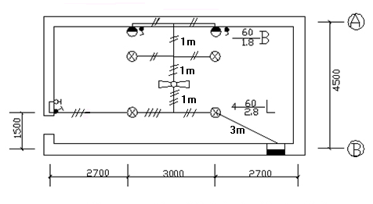

图 电气照明平面图

**解析：**

成套配电箱安装：一台（规格500mm×300mm）

PC15：（3+3+2.7+4.5-1.5+3\*2）+（3-1.5）\*3+(3-1.5-0.3)=23.4m

BV-2.5：[（23.4+0.5+0.3）\*2]+(1.5+1+2.7+3-1.5)+（1.5+1）\*2=60.1m

照明开关3个，白炽灯4套，风扇1台，壁灯2套

|  |  |  |  |  |  |  |  |  |
| --- | --- | --- | --- | --- | --- | --- | --- | --- |
| **序号** | **项目编码** | **项目名称** | **项目特征描述** | **计量单位** | **工程量** | **金 额(元)** | | |
| **综合单价** | **合 价** | **其中** |
| **暂估价** |
| 1 | 030411001001 | 配管 | 1.规格：PC15  2.敷设方式：WC、CC | m | 23.4 |  |  |  |
| 2 | 030111004001 | 配线 | 1.规格：BV2.5  2.敷设方式：穿管暗敷 | m | 60.1 |  |  |  |
| 3 | 030412001001 | 白炽灯 | 1.规格：白炽灯  2.安装方式：吸顶安装 | 套 | 4 |  |  |  |
| 4 | 030412001002 | 壁灯 | 1.规格：壁灯60w  2.安装高度：距地1.8m | 套 | 4 |  |  |  |
| 5 | 030404017001 | 配电箱 | 1.规格：500\*300mm  2.安装高度：距地1.5m  3.安装方式：暗装 | 台 | 1 |  |  |  |
| 6 | 030404034001 | 照明开关 | 1.规格：照明开关  2.安装方式：暗装  3.安装高度：距地1.5m | 个 | 3 |  |  |  |
| 7 | 030404033001 | 风扇 | 1.规格：调速风扇  2.安装方式：暗装  3.调速器安装高度：距地1.5m | 台 | 1 |  |  |  |

**题4：**

已知DN32 PP-R塑料给水管安装工程，项目编码为031001006003，工程量为25m；据《通用安装工程工程量计算规范》GB 50856-2013、《建设工程工程量清单计价规范》GB50500-2013和《通用安装工程消耗量定额》TY 02-31-2015的规定，编制室内dn32 PP-R塑料给水管道分部分项工程量清单的综合单价，并填入答题卡表3.1.1“综合单价分析表”中；（计算结果保留两位小数）

该工程的定额相关数据资料见表3.1.2；

**表3.1.2塑料给水管安装定额的相关数据资料表**

|  |  |  |  |  |  |  |  |
| --- | --- | --- | --- | --- | --- | --- | --- |
| **定额编号** | **项目名称** | **单位** | **安装基价** | | | **未计价主材** | |
| **人工费** | **材料费** | **机械费** | **单价** | **耗量** |
| 10-1-257 | 室外塑料管热熔安装dn32 | 10m | 55.00 | 32.00 | 15.00 |  |  |
|  | PP-R塑料管dn32 | m |  |  |  | 10.00 | 10.2 |
|  | 管件（综合） | 个 |  |  |  | 4.00 | 2.83 |
| 10-1-325 | 室内塑料管热熔安装dn32 | 10m | 120.00 | 45.00 | 26.00 |  |  |
|  | PP-R塑料管dn32 | m |  |  |  | 10.00 | 10.16 |
|  | 管件（综合） | 个 |  |  |  | 4.00 | 10.81 |
| 10-11-121 | 管道水压试压 | 100m | 266.00 | 80.00 | 50.00 |  |  |

注：1.表内费用均不包含增值税可抵扣进项税额；

2.该工程的人工费单价（包括普工、一般技工和高级技工）综合为100元／工日，管理费和利润分別按人工费的60%和30%计算；

**表3.1.1综合单价分析表**

工程名称：某厂区 标段：办公楼卫生间给水管道安装 第1页 共1页

|  |  |  |  |  |  |  |  |  |  |  |  |  |  |  |
| --- | --- | --- | --- | --- | --- | --- | --- | --- | --- | --- | --- | --- | --- | --- |
| 项目  编码 | | 031001006003 | 项目名称 | | | DN32 PP-R塑料给水管 | | | | | 计量  单位 | m | 工程量 | 25 |
| 清单综合单价组成明细 | | | | | | | | | | | | | | |
| 定额  编号 | | 定额名称 | 定额  单位 | 数量 | | 单价 | | | | | 合价 | | | |
| 人工费 | 材料费 | | 机械费 | 管理费和利润 | 人工费 | 材料费 | 机械费 | 管理费和利润 |
|  | |  |  |  | |  |  | |  |  |  |  |  |  |
|  | |  |  |  | |  |  | |  |  |  |  |  |  |
|  | |  |  |  | |  |  | |  |  |  |  |  |  |
| 人工单价 | | | 小计 | | | | | | | |  |  |  |  |
| 100元/工日 | | | 未计价材料 | | | | | | | |  | | | |
| 清单项目综合单价 | | | | | | | | | | |  | | | |
| 材  料  费  明  细 | 主要材料名称、规格、型号 | | | | 单位 | | | 数量 | | | 单价  （元） | 合价  （元） | 暂估单价（元） | 暂估合价（元） |
|  | | | |  | | |  | | |  |  |  | |
|  | | | |  | | |  | | |  |  |  | |
|  | | | |  | | |  | | |  |  |  | |
| 其他材料费 | | | | | | | | | |  |  |  | |
| 材料费小计 | | | | | | | | | |  |  |

**解析：**

表3.1.1综合单价分析表

工程名称：某厂区 标段：办公楼卫生间给水管道安装 第1页 共1页

|  |  |  |  |  |  |  |  |  |  |  |  |  |  |  |  |  |  |  |
| --- | --- | --- | --- | --- | --- | --- | --- | --- | --- | --- | --- | --- | --- | --- | --- | --- | --- | --- |
| 项目  编码 | | 031001006003 | 项目名称 | | | DN32 PP-R塑料给水管 | | | | | | 计量  单位 | | m | | 工程量 | | 25 |
| 清单综合单价组成明细 | | | | | | | | | | | | | | | | | | |
| 定额  编号 | | 定额名称 | 定额  单位 | | 数量 | 单价 | | | | | | 合价 | | | | | | |
| 人工费 | 材料费 | | 机械费 | 管理费和利润 | | 人工费 | | 材料费 | | 机械费 | | 管理费和利润 |
| 10-1-325 | | 室内塑料管热熔安装dn32 | 10m | | 0.1 | 120.00 | 45.00 | | 26.00 | 108.00 | | 12.00 | | 4.50 | | 2.60 | | 10.80 |
|  | |  |  | |  |  |  | |  |  | |  | |  | |  | |  |
|  | |  |  | |  |  |  | |  |  | |  | |  | |  | |  |
| 人工单价 | | | 小计 | | | | | | | | | 12.00 | | 4.50 | | 2.60 | | 10.80 |
| 100元/工日 | | | 未计价材料 | | | | | | | | | 14.48 | | | | | | |
| 清单项目综合单价 | | | | | | | | | | | | 44.38 | | | | | | |
| 材  料  费  明  细 | 主要材料名称、规格、型号 | | | 单位 | | | | 数量 | | | 单价  （元） | | 合价  （元） | | 暂估单价（元） | | 暂估合价（元） | |
| PP-R塑料管dn32 | | | m | | | | 1.016 | | | 10.00 | | 10.16 | |  | | | |
| 管件（综合） | | | 个 | | | | 1.081 | | | 4.00 | | 4.324 | |  | | | |
|  | | |  | | | |  | | |  | |  | |  | | | |
| 其他材料费 | | | | | | | | | |  | | 4.5 | |  | | | |
| 材料费小计 | | | | | | | | | |  | | 18.98 | |

**题5：**

某图书馆给排水工程平面图和系统图，分别如图2.1.1、图2.1.2、图2.1.3、图2.1.4所示：

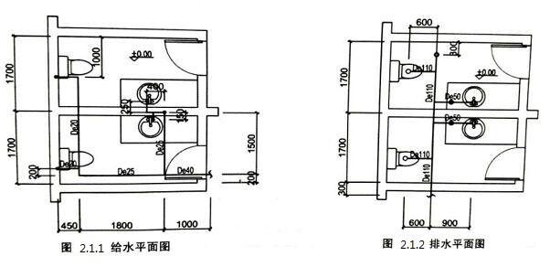

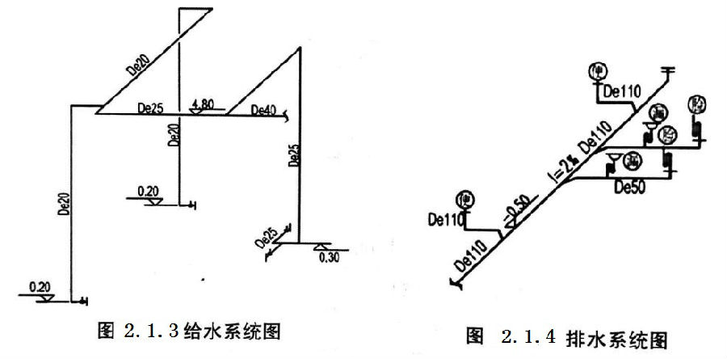

说明：

（1）给水管采用白色PP-R给水塑料管及管件，热熔连接，管材公称压力不小于1.0Mpa；

（2）洁具采用节水型器具；

（3）管道支架采用角钢40x4，合计2m，角钢40x4的理论重量为2.422kg/m，安装管道所发生的管卡和托钩不子考虑；

（4）排水管采用U-PVC塑料管，承插粘接；

（5）地漏采用防返溢地漏，水封高度大于或等于50mm；

（6）给排水管道外墙皮以外计算至截断符号处；给水管道工程量计算至卫生器具（含附件）前墙壁处与管道系统连接的第一个连接件（角阀、三通、弯头、管箍等）止，不考虑管道消毒冲洗；所有排水点垂直预留高度按500mm计算，不考虑清扫口垂直预留高度；

（7）所有管道敷设前已经考虑到预埋预留，故本项目不考虑套管、土石方的工作内容；

2.图例与材料明细表，见表2.1.1

表2.1.1 图例与材料明细表

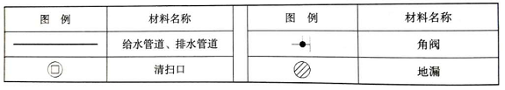

3.根据计价相关规定，分部分项工程和单价措施清单统一编码，见表2.1.2

表2.1.2分部分项工程和单价措施清单统一编码

|  |  |  |  |  |
| --- | --- | --- | --- | --- |
| **项目编码** | **项目名称** |  | **项目编码** | **项目名称** |
| 031001006084 | 室内塑料给水管（热熔连接）外径20mm以内 | 031004006010 | 坐式大便器安装，连体水箱 |
| 031001006085 | 室内塑料给水管（热熔连接）外径25mm以内 | 031004003010 | 洗脸盆，台下式、冷热水 |
| 031001006087 | 室内塑料给水管（热熔连接）外径40mm以内 | 031002001001 | 管道支架制作、安装 |
| 031001006127 | 室内塑料排水管（粘接）外径50mm以内 | 031002004006 | 管道水压试验，公称直径50mm以内 |
| 031001006129 | 室内塑料排水管（粘接）外径110mm以内 |

4.给排水分项工程相关费用表，见表2.1.3；

|  |  |  |  |  |  |  |  |  |  |
| --- | --- | --- | --- | --- | --- | --- | --- | --- | --- |
| 序号 | 定额编号 | 项目名称 | 计量  单位 | 安装费用单价（元） | | | 主材 | | |
| 人工费 | 材料费 | 施工机具使用费 | 名称 | 单价  （元） | 主材  消耗量 |
| 1 | 10-  512 | 室内塑料给水管（热熔连接）外径25mm以内 | 10m | 88.28 | 1.8 | 0.18 | PP-R给水管De25 | 4.6元/m | 10.16 |
| PP-R塑料给水管件De25 | 1.2元/个 | 12.25 |

表2.1.3分项工程相关费表

【问题】

1.根据图2.1.1、图2.1.2、图2.1.3、图2.1.4所示内容，列式计算给水管、排水管、大便器、洗手盆、管道支架、管道消毒冲洗的工程量；将计算过程填入“工程量计算表”2.1.4中；

表2.1.4工程量计算表

|  |  |  |  |  |
| --- | --- | --- | --- | --- |
| 序号 | 项目名称 | 单位 | 数量 | 计算过程 |
| 1 | PP-R给水塑料管De20 | m |  |  |
| 2 | PP-R给水塑料管De25 | m |  |  |
| 3 | PP-R给水塑料管De40 | m |  |  |
| 4 | U-PVC排水管De50 | m |  |  |
| 5 | U-PVC排水管De110 | m |  |  |
| 6 | 坐式大便器 | 套 |  |  |
| 7 | 洗手盆 | 组 |  |  |
| 8 | 管道支架 | Kg |  |  |

2.根据表2.1.2和规范要求，编制给水管、排水管的分部分项工程和单价措施项目清单与计价表，填入2.1.5中（只列清单）；

表2.1.5分部分项工程和单价措施项目清单与计价表

|  |  |  |  |  |  |
| --- | --- | --- | --- | --- | --- |
| 序号 | 项目编码 | 项目名称 | 项目特征 | 计量单位 | 工程量 |
| 1 | 031001006084 | 给水管道安装 |  | 10m |  |
| 2 | 031001006085 | 给水管道安装 |  | 10m |  |
| 3 | 031001006087 | 给水管道安装 |  | 10m |  |
| 4 | 031001006127 | 排水管道安装 |  | 10m |  |
| 5 | 031001006129 | 排水管道安装 |  | 10m |  |

**解析：**

问题1：列表计算给水管、排水管、大便器、洗手盆、管道支架、管道消毒冲洗的工程量，如下

|  |  |  |  |  |
| --- | --- | --- | --- | --- |
| 序号 | 项目名称 | 单位 | 数量 | 计算过程 |
| 1 | PP-R给水塑料管De20 | m | 12.1 | L=0.45+（4.8-0.2）+（1.7-0.2-0.2）+（1.7-1）+0.45+（4.8-0.2）=12.1m |
| 2 | PP-R给水塑料管De25 | m | 8.2 | L=1.5+1.8+（4.8-0.3）+0.4=8.2m |
| 3 | PP-R给水塑料管De40 | m | 1.0 | L=1.0m |
| 4 | U-PVC排水管De50 | m | 3.8 | L=0.9×2+0.5×4=3.8m |
| 5 | U-PVC排水管De110 | m | 5.6 | L=0.3+1.7+1.7-0.3+0.6×2+0.5×2=5.6m |
| 6 | 坐式大便器 | 套 | 2 | 查图可知 |
| 7 | 洗手盆 | 组 | 2 | 查图可知 |
| 8 | 管道支架 | Kg | 4.844 | 支架重量：2×2.422=4.844m |

问题2：编制分部分项工程和单价措施项目清单与计价表如下

|  |  |  |  |  |  |
| --- | --- | --- | --- | --- | --- |
| 序号 | 项目编码 | 项目名称 | 项目特征 | 计量单位 | 工程量 |
| 1 | 031001006084 | 给水管道安装 | ①名称：PP-R塑料管  ②规格：De20  ③工作压力：1.0MPa  ④连接方式：热熔连接  ⑤工作内容：管道、管件安装、水压试验及水冲洗 | 10m | 1.21 |
| 2 | 031001006085 | 给水管道安装 | ①名称：PP-R塑料管  ②规格：De25  ③工作压力：1.0MPa  ④连接方式：热熔连接  ⑤工作内容：管道、管件安装、水压试验及水冲洗 | 10m | 0.82 |
| 3 | 031001006087 | 给水管道安装 | ①名称：PP-R塑料管  ②规格：De40  ③工作压力：1MPa  ④连接方式：热熔连接  ⑤工作内容：管道、管件安装、水压试验及水冲洗 | 10m | 0.10 |
| 4 | 031001006127 | 排水管道安装 | ①名称：U-PVC塑料管  ②规格：De50  ③连接方式：粘接  ④工作内容：管道、管件安装、灌水试验 | 10m | 0.38 |
| 5 | 031001006129 | 排水管道安装 | ①名称：U-PVC塑料管  ②规格：De110  ③连接方式：粘接  ④工作内容：管道、管件安装、灌水试验 | 10m | 0.56 |

**题6：**

【背景资料】

某电话机房照明系统中一回路，如图2-1所示：

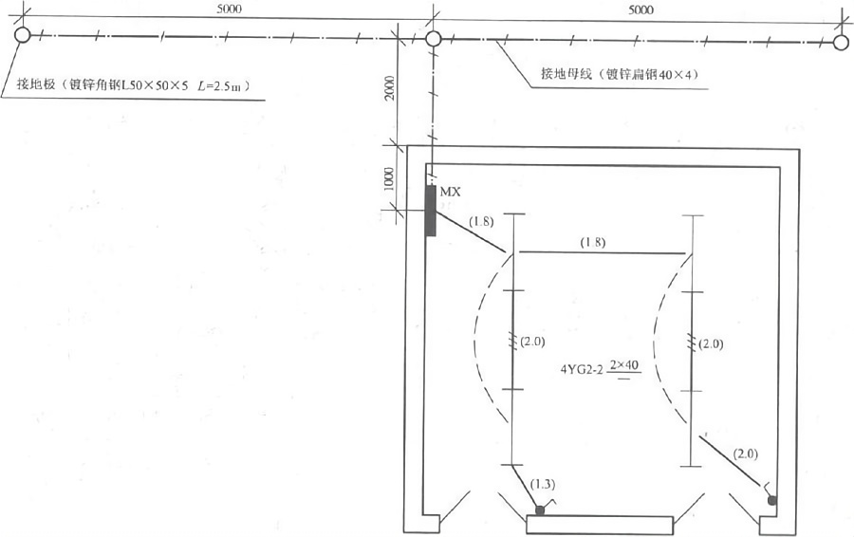

图 电话机房照明平面图

说明:

（1）照明配电箱MX为嵌入式安装，金属箱体尺寸：600×400×200（宽×高×厚，mm）；安装高度为下口离地1.6m；

（2）管线均为镀锌电线管φ20沿砖墙、混凝土顶板内暗配，顶管标高为4m；管内穿阻燃绝缘导线ZR-BV1.5mm²，未标注的管内穿线均为2根；

（3）接地母线采用-40×4（mm）镀锌扁钢，埋深0.7m，由室外进入外墙皮后的水平长度为1m，进入配电箱内长度为0.5m；室内外地坪无高差；

（4）单联单控暗开关规格为250V 10A，安装高度为下口离地1.4m；

（5）接地电阻要求小于4Ω；

（6）配管水平长度见图2-1括号内数字，单位为米；

2.相关项目编码见表2-1

表2-1 工程量清单统一项目编码

|  |  |  |  |  |
| --- | --- | --- | --- | --- |
| 项目编码 | 项目名称 |  | 项目编码 | 项目名称 |
| 030404017 | 配电箱 | 030414011 | 接地装置电气调整试验 |
| 030404034 | 照明开关 | 030411001 | 配管 |
| 030404031 | 小电器 | 030411004 | 配线 |
| 030409001 | 接地极 | 030411006 | 接线盒 |
| 030409002 | 接地母线 | 030412005 | 荧光灯 |

【问题】

根据图2-1所示内容和《通用安装工程工程量计算规范》的规定，列式计算接地母线和配线的工程量，将计算过程填入表2-2分部分项工程量计算表中；

表2-2 分部分项工程量计算表

|  |  |  |  |  |  |  |
| --- | --- | --- | --- | --- | --- | --- |
| 序号 | 项目编码 | 项目名称 | 项目特征描述 | 计量单位 | 工程数量 | 计算式 |
| 1 | 030404017001 | 配电箱 |  |  |  |  |
| 2 | 030404034001 | 照明开关 |  |  |  |  |
| 3 | 030409001001 | 接地极 |  |  |  |  |
| 4 | 030409002001 | 接地母线 |  |  |  |  |
| 5 | 030414011001 | 接地装置电气调整试验 |  |  |  |  |
| 6 | 030411001001 | 配管 |  |  |  |  |
| 7 | 030411004001 | 配线 |  |  |  |  |
| 8 | 030411006001 | 接线盒 |  |  |  |  |
| 9 | 030412005001 | 荧光灯 |  |  |  |  |

**解析：**

根据《通用安装工程工程量计算规范》的规定，列表计算接地母线、配管和配线的清单工程量，计算过程见表2-3；

|  |  |  |  |  |  |  |
| --- | --- | --- | --- | --- | --- | --- |
| 序号 | 项目编码 | 项目名称 | 项目特征描述 | 计量  单位 | 工程  数量 | 计算式 |
| 1 | 030404017001 | 配电箱 | 照明配电箱MX嵌入式安装，金属箱体尺寸：600×400×200（宽×高×厚，mm），安装高度1.6m； | 台 | 1 |  |
| 2 | 030404034001 | 照明开关 | 单联单控暗开关250V 10A，  安装高度1.4m； | 个 | 2 |  |
| 3 | 030409001001 | 接地极 | 镀锌角钢接地极50×50×5（mm），每根L=2.5m； | 根 | 3 |  |
| 4 | 030409002001 | 接地母线 | 镀锌扁钢接地母线-40×4（mm），室外埋地安装，埋深0.7m； | m | 16.42 | 接地母线图示长度=5+5+2+1+0.5+1.6+0.7=15.8m，考虑3.9%的附加长度，总长度=15.8\*1.039=16.42m； |
| 5 | 030414011001 | 接地装置电气调整试验 | 接地极电阻测试 | 组 | 1 |  |
| 6 | 030411001001 | 配管 | 镀锌电线管φ20沿砖墙、混凝土顶板内暗配 | m | 18.10 | 管长=4-1.6-0.4+1.8+1.8+2×3+（4-1.4）×2+1.3=18.10（m） |
| 7 | 030411004001 | 配线 | 管内穿阻燃绝缘导线ZR-BV1.5mm² | m | 42.20 | 线长=[4-1.6-0.4+1.8×2]×2+（2+2）×3+（4-1.4）×2×2+（2+1.3）×2=40.20m，预留长度=0.6+0.4=1.0m，总长度=40.20+1×2=42.2m |
| 8 | 030411006001 | 接线盒 | 暗装接线盒4个，暗装开关盒2个； | 个 | 6 |  |
| 9 | 030412005001 | 荧光灯 | YG2-2吸顶安装 | 套 | 4 |  |

**第三章 安装工程计价（8题）**

**案例1：**

某通风空调工程采用工程量清单招标，按照招标文件和常规施工方案并依据以下要求编制其最高投标限价。该安装工程计算出的各部分分项工程人材机费用合计4000万元,其中人工费占10%，单价措施项目中仅计算脚手架项目,脚手架搭拆费的人材机费用合计40万元,其中人工费占20%。总价措施项目中的安全文明施工费用根据当地工程造价管理机构发布的规定按分部分项工程人工费的20%计取,夜间施工费、二次搬运费、冬雨季施工增加费、已完工程及设备保护费等其他总价措施项目费合计按分部分项工程人工费的10%计取,其中人工费占40%。

企业管理费、利润分别按人工费的60%、40%计取。

暂列金额为120万元,专业工程暂估价为230万元（总承包服务费按分部分项工程人工费的3%计取）,不考虑计日工费用。

规费按分部分项工程和措施项目费中全部人工费的20%计取。

上述费用均不包含增值税可抵扣进项税额。增值税税率按10%计取。

【问题】

1.计算该安装工程的分部分项工程费用。

2.计算该安装工程的措施项目费用。

3.计算该安装工程的最高投标限价并将各项费用的计算结果填入“单位工程最高投标限价汇总表”中。

单位工程最高投标限价汇总表

|  |  |  |  |
| --- | --- | --- | --- |
| 序号 | 汇总内容 | 金额/万元 | 暂估价/万元 |
| 1 | 分部分项工程 |  |  |
| 1.1 | （略） |  |  |
|  | 其中：人工费 |  |  |
| 2 | 措施项目费 |  |  |
| 2.1 | 其中:安全文明施工费 |  |  |
| 2.2 | 其中:脚手架搭拆费 |  |  |
| 2.2.1 | 其中：人工费 |  |  |
| 3 | 其它项目费 |  |  |
| 3.1 | 其中:暂列金额 |  |  |
| 3.2 | 其中:专业工程暂估价 |  |  |
| 3.3 | 其中:计日工 |  |  |
| 3.4 | 其中:总包服务费 |  |  |
| 4 | 规费 |  |  |
| 5 | 税金 |  |  |
| 最高投标限价合计=1+2+3+4+5 | |  |  |

(计算结果保留两位小数)

**案例1解答：**

1.分部分项工程费用=4 000.00+4 000.00×10%×(40%+60%)=4000.00+400.00=4 400.00(万元)

2.措施项目清单费用：

脚手架搭拆费=40.00+40.00×20%×(40%+60%)=48.00(万元)

安全文明施工费=

=4000.00×10%×20% +4000.00×10%×20%×40%×(40%+60%)=112.00(万元)

其他措施项目费(夜间施工费、二次搬运费、冬雨季施工增加费、已完工程及设备保护费)=4000.00×10%×10%+4000.00×10%×10%×40% ×(40%+60%)=56.00(万元)

措施项目费合计=48.00+112.00+56.00 =216.00(万元)

3.其他项目费=120.00+230.00+4 000.00×10%×3% =362.00(万元)

规费=(4 000.00×10%+40 ×20% +4 000.00 ×10%×20%×40%+4 000.00×10%×10% ×40%)×20%=91.20(万元)

税金=(4400.00+216.00+362.00+91.20)×10%=506.92(万元)

单位工程最高投标限价汇总表编制见下表。

单位工程最高投标限价汇总表

|  |  |  |  |
| --- | --- | --- | --- |
| 序号 | 汇总内容 | 金额/万元 | 暂估价/万元 |
| 1 | 分部分项工程 | 4400.00 |  |
| 1.1 | （略） |  |  |
|  | 其中：人工费 | 400.00 |  |
| 2 | 措施项目费 | 216.00 |  |
| 2.1 | 其中:安全文明施工费 | 112.00 |  |
| 2.2 | 其中:脚手架搭拆费 | 48.00 |  |
| 2.2.1 | 其中：人工费 | 8.00 |  |
| 3 | 其它项目费 | 362.00 |  |
| 3.1 | 其中:暂列金额 | 120.00 |  |
| 3.2 | 其中:专业工程暂估价 | 230.00 |  |
| 3.3 | 其中:计日工 | 0 |  |
| 3.4 | 其中:总包服务费 | 12.00 |  |
| 4 | 规费 | 91.20 |  |
| 5 | 税金 | 506.92 |  |
| 最高投标限价合计=1+2+3+4+5 | | 5576.12 |  |

【解析】

第1题主要考查分部分项工程费的计算。分部分项工程费用主要包括人工费、材料和工程设备费、施工机具使用费、企业管理费和利润等,其中企业管理费和利润可以通过一定方式计入综合单价,也可以按一定比例的人材机费用总价计入最终合价中。所以,分部分项工程费=人工费+材料费+机械费+管理费+利润=4 000.00+4 000.00×10%×(40%+60%)=4000.00+400.00=4 400.00(万元)。

第2题主要考查措施项目费的计算。措施项目费应按照实际情况列项，常见的费用包括安全文明施工费、脚手架搭拆费、夜间施工费、大型机械进出场及安拆费等。本题中,措施项目费=安全文明施工费+脚手架搭拆费+其他措施项目费=48.00+112.00+56.00 =216.00(万元)。其他项目费主要包括暂列金额、计日工和总承包服务费。

第3题主要考查最高投标限价的编制。内容主要包括下面几个内容：分部分项工程费、措施项目费、其他项目费、利润、规费、税金、工程费用合计(最高投标限价合计)等。其他项目费=计日工+暂列金额+总承包服务费+暂估价=120.00+230.00+4 000.00×10%×3% =362.00(万元)，规费=[分部分项工程人工费+措施项目人工费]×20%=91.20(万元),税金=(分部分项工程费+措施项目费+其他项目费+规费)×税率=506.92(万元)

**案例2：**

某安装工程合同价款为2275万元，预付款额度为20%,材料费占65%,该工程产值比例见下表。

1~6月工程产值比例表

|  |  |  |  |  |  |  |
| --- | --- | --- | --- | --- | --- | --- |
| 月份 | 1月 | 2月 | 3月 | 4月 | 5月 | 6月 |
| 产值比例 | 15% | 20% | 25% | 15% | 15% | 10% |

【问题】

1.计算预付款额度和起扣点。

2.按起扣点计算法计算各月扣款额度

(计算结果保留两位小数)

**案例2解答：**

1.预付款额度：2275×20%=455.00(万元)

预付款起扣点：2275-455/0.65=1575.00(万元)

2.

1-4月累计完成工程产值为2275×（15%+20%+25%+15%）=1706.25（万元）>1575.00万元

因此从4月份起扣预付款。

4月份抵扣预付款额度:(1706.25-1575)×65%=85.31(万元)

5月份抵扣预付款额度:2275×15%×65%=221.81(万元)

6月份抵扣预付款额度:455.00-85.31-221.81=147.88(万元)

【解析】

第1题主要考查预付款的计算。预付款是指在开工前,发包人按照合同约定,预先支付给承包人用于购买合同工程施工所需的材料、工程设备以及组织施工机械和人员进场等的款项。预付款的计算方式通常在发承包双方在合同中约定。包工包料工程的预付款的支付比例不得低于签约合同价（扣除暂列金额）的10%,不宜高于签约合同价(扣除暂列全额)的30%。

第2题主要考查预付款起扣点和预付款的扣回。预付款起扣点的计算公式为T=P-M/N其中，T为起扣点累计完成的工程金额，M 为工程预付款总额，N为主要材料及构件所占比重，P为承包工程合同总额。第一次扣还工程预付款=(累计已完工程价值-预付款起扣点)×主要材料及构件所占比重；后续各次扣还预付款=当期已完成工程价值×主要材料及构件所占比重。

**案例3：**

利民安装公司7月份采购1500m2的某材料运至施工现场,支付货款16000元，增值税进项税额2080元，取得增值税专用发票。已知该材料出厂价为1200元/m2，运杂费为35元/m2，采购及保管费费率为1%，销售甲产品含税销售额为19700元。（税率以13%计算不考虑损耗）

【问题】

1.计算该安装公司7月份购买材料的应纳增值税额。

2.这批材料的单价为多少？

3.这批材料的材料费用为多少？

(计算结果保留两位小数)

**案例3解答：**

1.应纳增值税额=当期销项税额-当期进项额

=19700/(1+13%)×13%-2080=186.37(元)

2.材料单价=(1200+35)×(1+1%)=1247.35(元/m2)

3.材料费用=1247.35×1500=1871025(元)=187.10(万元)

**【解析】**

第1题主要考查应纳税额的定义。一般计税方法下，应纳税额与销项税额和进项税额有关，应纳增值税额=当期销项税额-当期进项税额；销项税额=销售额(不含税)×税率；销售额(不含税)=含税销售额÷(1+税率)。

第2题和第3题主要考查材料单价和材料费用的计算。定额材料预算单价(材料单价),即材料从来源地到达施工工地进入仓库的出库价格。材料单价=（材料原价+运杂费）×（1+运输损耗率）×（1+采购保管费率）；材料费=（定额材料消耗量×材料预算单价）。其中，材料费中的定额材料消耗量即辅助材料消耗量，不包括主要材料，主要材料的费用需要另外计算，其价值由当地定额执行区域按照当时的现行材料单价进行计算，然后一并计入工程造价。

**案例4：**

某工程为砖混结构，五层，建筑面积为22631m2，该项目室内给排水工程采用工程量清单计价，通过计算可知：工程价款计算时,以人工费为计算基础，管理费费率为40%，利润率为60%。税率按9%计取。其中，分部分项工程量清单的人工、材料、机械使用费合计1500万元,其中人工费为140万元。脚手架搭拆费中人材机费用按分部分项工程费人工费的7%计取,其中人工费占25%；大型机械进出场耗用人工费1.2万元，材料费4万元，机械费5.1万元；安全、文明施工等措施项目费用总额为42万元。其他项目费用90万元；规费75万元。

【问题】

1.计算税金。

2.编制工程造价汇总表。

**案例4解答：**

1.管理费=140×40%=56（万元）

利润=140×60%=84（万元）

分部分项工程费用=1500+56+84=1640（万元）

脚手架搭拆费=140×7%+140×7%×25%×（40%+60%）=12.25（万元）

大型机械进出场安拆费=1.2+4+5.1+1.2×(40%+60%)=11.5（万元）

措施项目费用=42+11.5+12.25=65.75（万元）

税金=(1640+65.75+90+75)×9% =168.37（万元）

2.工程造价汇总见下表

工程造价汇总表

|  |  |  |
| --- | --- | --- |
| 序号 | 项目名称 | 金额/万元 |
| 1 | 分部分项工程费 | 1640 |
| 2 | 措施项目费 | 65.75 |
| 3 | 其他项目费 | 90 |
| 4 | 规费 | 75 |
| 5 | 税金 | 168.37 |
| 6 | 工程造价 | 2039.12 |

**【解析】**

本案例主要考查安装工程中工程造价的计价，税金=(分部分项工程费+措施项目费+其他项目费+规费)×税率=(1640+65.75+90+75)×9% =168.37（万元）。工程造价=分部分项工程费+措施项目费+其他项目费+规费+税金=1640+65.75+90+75+168.37=2039.12(元)

**案例5：**

某公司施工A项目的给排水安装工程，其中，管道工程工程量清单数量为3200m，该项目最高投标限价的综合单价为1700元/m，投标报价为2400元/m。承包人报价浮动率为1%。

【问题】

1.当施工过程中实际管道长度为4000m，综合单价应如何调整？管道长度增加后，该项目变更后的工程费用结算价为多少？

2.当施工过程中实际管道长度为2600m，综合单价应如何调整管道长度减少后，该项目变更后的工程费用结算价为多少？

(计算结果保留两位小数)

**案例5解答：**

1.4000/3 200×100%=125%>115%，因此需要降低其超过部分的综合单价

因为1700×(1+15%)=1955(元/m)<2400元/m，故该项目变更后，综合单价应调整为1 955元/m

该项目变更后的工程费用结算价=

3200×(1+15%)×2200+(4000-3200×1.15)×1 955 =8832000+625600 =9457600（元）

2.2600/3 200×100%=81%<85%，可以增加剩余部分的综合单价，但因为1.15倍的最高投标限价小于投标报价，故综合单价不予调整。

该项目变更后的工程费用结算价=2600×2400=6240 000(元)。

【解析】

本案例主要考查在工程量出现偏差时,综合单价的调整原则。对于任一招标工程量清单项目,当因工程量偏差和工程变更等原因导致工程量偏差超过15%时，可进行调整。当工程量增加15%以上时，增加部分的工程量的综合单价应予调低；当工程量减少15%以上时，减少后剩余部分的工程量的综合单价应予调高。

当Q1 >1.15Q0时，S=1.15Q0×P0+(Q1-1.15Q0)×P1

当Q1<0.85Q0时， S=Q1×P1

式中S——调整后的某一分部分项工程费结算价；Q1——最终完成的工程量；Q0——招标工程量清单中列出的工程量；P1——按照最终完成工程量重新调整后的综合单价；P0——承包人在工程量清单中填报的综合单价。

新综合单价P1确定方法如下：

（1）P0<P2×(1-L)×(1-15%)时,工程量增加时，P1=P2×(1-L)×(1-15%)调整；工程量减少，不调整单价。

（2）P0>P2×(1+15%)时,工程量增加。P1=P2×（1+15%）；工程量减少，不调整单价。

（3）P0>P₂x(1-L)x(1-15%)且P0<P2x(1+15%)时，无论工程量增减多少，均不调整综合单价。式中，P0——承包人在工程量清单中填报的综合单价；P2——最高投标限价中的综合单价；L——承包人报价浮动率。

**案例6：**

施工合同中约定,承包人承担的镀锌钢管价格风险幅度为±5%。超出部分依据《建设工程工程量清单计价规范》的造价信息法调差。已知投标人投标价格、基准价发布价格分别为3200元/t、2700元/t，2021年8月、2022年8月的造价信息发布价分别为2500元/t、3400 元/t。

【问题】

1.计算2021年8月镀锌钢管的实际结算价格

2.计算2022年8月镀锌钢管的实际结算价格

**案例6解答：**

1.2021年8月信息价下降，应以较高的基准价为基础计算合同约定的风险幅度值,即2700×(1-5%)=2 565（元/t）。故镀锌钢管的下浮价格：2565-2500=65（元/t），2021年8月实际结算价格为3200-65=3135（元/t）

2.2022年8月信息价上涨,应以较高的投标价格为基础计算合同约定的风险幅度值，即3200×（1+5%）=3360（元/t）。故镀锌钢管的上调价格=3 400-3360=40（元/t），2022年8月实际结算价格为3200+40 =3240（元/t）。

【解析】

本案例主要考查按造价信息法调整合同价款的相关规定。根据《建设工程工程量清单计价规范》,材料、工程设备价格变化按照发包人提供的本规范主要材料、工程设备一览表，由发承包双方约定的风险范围按下列规定调整合同价款：

(1)承包人投标报价中材料单价低于基准单价：施工期间材料单价涨幅以基准单价为基础超过合同约定的风险幅度值，或材料单价跌幅以投标报价为基础超过合同约定的风险幅度值时，其超过部分按实调整。

(2)承包人投标报价中材料单价高于基准单价：施工期间材料单价跌幅以基准单价为基础超过合同约定的风险幅度值，或材料单价涨幅以投标报价为基础超过合同约定的风险幅度值时，其超过部分按实调整。

(3)承包人投标报价中材料单价等于基准单价：施工期间材料单价涨、跌幅以基准单价为基础超过合同约定的风险幅度值时，其超过部分按实调整。

根据题意，满足上述第（2）条，承包人承担的镀锌钢管价格风险幅度为+5%，2021年8月造价信息发布价为2500元/t，以较低的基准价为基础计算合同约定的风险幅度值即2565元/，低于2565 元/t的部分按实调整。因此，镀锌钢管的下浮价格为65元/t，2021年8月实际结算价格为3135元/t；2022年8月信息价为3400元/t，以较高的授标价格为基础计算合同约定的风险幅度值即3360 元/t，高于3360 元/t的部分按实调整。因此，镀锌钢管的上调价格40元/t，2022年8月实际结算价格为 3240元/t。

**案例7：**

某设备安装工程合同，总价为2000万元，发包人与承包人按《建设工程施工合同(示范文本)》签订了施工合同。设备安装过程中发生了以下事件。

事件1：设备基础验收时，项目监理机构发现设备基础预埋件位置与运抵施工现场待安装的设备尺寸不一致。经查，是因设计单位原因所致。设计单位修改了设备基础设计图纸并按程序进行了审批与会签，施工单位按照变更后的设计图纸进行了返工处理，发生费用5万元。处理该变更用时20天。该事件影响总工期10天。施工单位在合同约定的时限内通过项目监理机构向建设单位提出了费用补偿5万元和工程延期20天的要求。

事件2：施工单位租赁的设备未及时进场，造成停工4天，承包人发生误工费0.7万元，承包人及时向监理人发出了索赔申请，并提交了完整的索赔资料，索赔工期4天，误工费0.7万元。监理工程师接到索赔申请后，驳回承包人的索赔请求。

事件3：设备安装施工期间遇到了不可预见的极端暴雨天气，暴雨结束后48h内，施工单位向项目监理机构通报了工程损失情况：工程本身损失240万元；总价值50万元的待安装设备彻底报废；施工单位租赁的施工设备损坏赔偿34万元；其他单位临时停放在现场的一辆价值25万元的汽车被淹毁。另外，暴雨导致施工单位停工7天，造成其他施工机械闲置损失6万元。以及按照监理工程师指示留在现场的管理保卫人员费用支出5万元，并预计工程所需清理、修复费用150万元，损失情况经项目工程师审核属实。

【问题】

1.针对事件1，判断承包人主张的索赔是否合理，说明理由。

2.事件2中，监理工程师驳回承包人的索赔请求，判断监理工程师的做法是否正确，说明理由。

3.针对事件3，请指出建设单位和施工单位应各自承担哪些损失或费用。

**案例7解答：**

1.针对事件1，承包人主张的工期索赔不合理，费用索赔合理。理由：发包人提供的设备基础设计图存在问题，致使设备基础预埋件位置与运抵施工现场待安装的设备尺寸不一致，造成工期延误和经济损失的，承包人可提出索赔，索赔工期为影响总工期的10天而不是20天，索赔返工费用5万元。

2.事件2中，监理工程师的做法正确。理由：承包人自行租赁的设备未及时进场不符合索赔条件，应由承包人自身承担损失。

3.针对事件3，建设单位应承担的费用包括工程本身损失240万元，其他单位临时停放在现场的汽车损失25万元，待安装的设备损失50万元，工程所需清理、修复费用150万元，施工单位停工7天，以及必要的管理保卫人员费用支出5万元。

施工单位应承担的费用包括施工单位租赁的施工设备损坏赔偿34万元，造成其他施工机械闲置损失6万元。

【解析】

第1题主要考查索赔成立的条件。承包人向发包人索赔成立的条件:(1)索赔事件造成承包人直接经济损坏或工期延误。(2)索赔事件非因承包人原因发生,不需承包人承担责任。(3)承包人按规定提交索赔申请。因发包人未按合同要求提供施工要求造成工期顺延的或发生经济损失的,承包人可以向发包人提出索赔。故事件1中的工期索赔应为影响总工期的10天而不是处理设备基础用时20天，费用索赔应为期间发生的误工费5万元，固此，承包人主张的工期索赔不合理，费用索赔合理。

第2题主要考查索赔成立的条件。承包人的索赔条件不成立,不满足第1问中索赔条件第二条索赔事件非因承包人原因发生，不需承包人承担责任。承包人租赁的设备未及时进场，造成停工4天，误工费0.7万元，属于承包人自身原因，应自行承担，不得进行索赔。

第3题主要考查不可抗力产生的索赔根据《建设工程施工合同(示范文本)》,不可抗力导致的人员伤亡、财产损失、费用增加和(或)工期延误等后果，由合同当事人按以下原则承担：（1）永久工程、已运至施工现场的材料和工程设备的损坏，以及因工程损坏造成的第三人人员伤亡和财产损失由发包人承担。（2）承包人施工设备的损坏由承包人承担。（3）发包人和承包人承担各自人员伤亡和财产的损失。（4）因不可抗力影响承包人履行合同约定的义务，已经引起或将引起工期延误的，应当顺延工期，由此导致承包人停工的费用损失由发包人和承包人合理分担，停工期间必须支付的工人工资由发包人承担。（5）因不可抗力引起或将引起工期延误，发包人要求赶工的，由此增加的赶工费用由发包人承担。（6）承包人在停工期间按照发包人要求照管、清理和修复工程的费用由发包人承担。

**案例8：**

某建筑物地下停车场通风系统安装项目,人工、材料、设备、机械费用合计150万元，其中，人工费12万元。管理费以人工费的40%计取；利润按人工费的60%计取；措施项目费3万元；增值税税率9%；规费6万元。

在预算定额人工工日消耗量计算时得知,完成单位合格产品的基本用工为27工日，超运距用工为7工日，辅助用工为6工日，人工幅度差系数为 12%。

【问题】

1.按照工程量清单计价方式，计算本项目建筑安装工程造价。

2.计算预算定额中的人工幅度差及人工工日消耗量。

(计算结果保留两位小数)

**案例8解答：**

1.管理费=12×40%=4.80(万元)

利润=12×60%=7.20(万元)

分部分项工程费=150+4.80+7.2=162.00(万元)

增值税=(162.00+3+6)×9%=15.39(万元)

该项目建安工程造价=162.00+3+6+15.39=186.39(万元)

2、人工幅度差=(基本用工+辅助用工+超运距用工)×人工幅度差系数=(27+7+6)×12%=4.80(工日)。

人工工日消耗量=27+7+6+4.80 =44.80(工日)。

【解析】

第1题主要考查建筑安装工程造价计算过程。工程量清单计价方式下，工程造价由分部分项工程费、措施项目费、其他项目费、规费和增值税五部分组成。分部分项工程费包括人工费、材料(含设备)费、机械费、管理费和利润。本题中,已知管理费和利润分别按人工费的40%和60%计取,则管理费=12×40%=4.80(万元)，利润=12×60%=7.20（万元）。增值税则是以分部分项工程费、措施项目费、其他项目费、规费之和为基数,乘以一定的税率进行计算，则增值税=(162.00+3+6)×9%=15.39（万元)。故该项目建安工程造价==162.00+3+6+15.39=186.39（万元）。

第2题主要考查人工幅度差的计算。人工幅度差是指劳动定额中未包括，而在施工中又不可避免无法计量的一些零星用工的用工量，这些因素难以准确计量和单独列项，一般以人工幅度差系数给出。计算公式为人工幅度差=(基本用工+辅助用工+超运距用工)×人工幅度差系数。人工工日消耗量是指完成分部分项工程必须消耗的用工量，主要包括基本用工、辅助用工、超运距用工和人工幅度差四部分。计算公式为人工工日消耗量=基本用工量+辅助用工量+超运距用工量+人工幅度差。